附件2:
山东大学第二医院基本情况介绍

一、医院简介
山东大学第二医院是国家卫生健康委员会委属（管）医院，百年名校山东大学直属医院。医院秉承齐鲁医科“博施济众 广智求真”血脉基因，遵循“明德至善 护佑民生”院训精神，开拓创新，追求卓越，2011年成为全国第一家通过新版等级评审标准的三甲医院，2017年又成为山东省第一家通过国家等级复审的医院，标准化示范引领逐步彰显 “最安全”“最有效”服务体系日臻完善。
目前，医院事业不断拓展，形成了中心院区、南部院区、山东大学校医院、招远分院、善德公司及医联体组成的发展格局。积极投身医药卫生体制改革，托管运营济南善德养老院，国内率先提出“医养结合”理念，获评山东省首批医养结合示范单位；与玲珑集团共同建设山东省第一家民营三级综合医院，成为胶东地区一支重要的医疗力量；加强医联体建设，先后与30余家基层医疗机构开展帮扶和合作，托管山东大学校医院，发挥社区卫生服务中心作用，促进优质资源下沉。
——医院服务能力取得新突破。妇科肿瘤疾病微创、乳腺肿瘤疾病诊治、泌尿肿瘤疾病微创、胃肠道肿瘤治疗肿瘤放疗、胸科微创、传染性肝病治疗、消化内镜、肾脏移植、手足和关节疾病治疗、极低体重早产儿救治、人工电子耳蜗植入术、3D打印仿生重建等专业或技术在国内或省内处于领先水平。
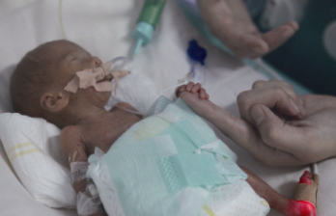
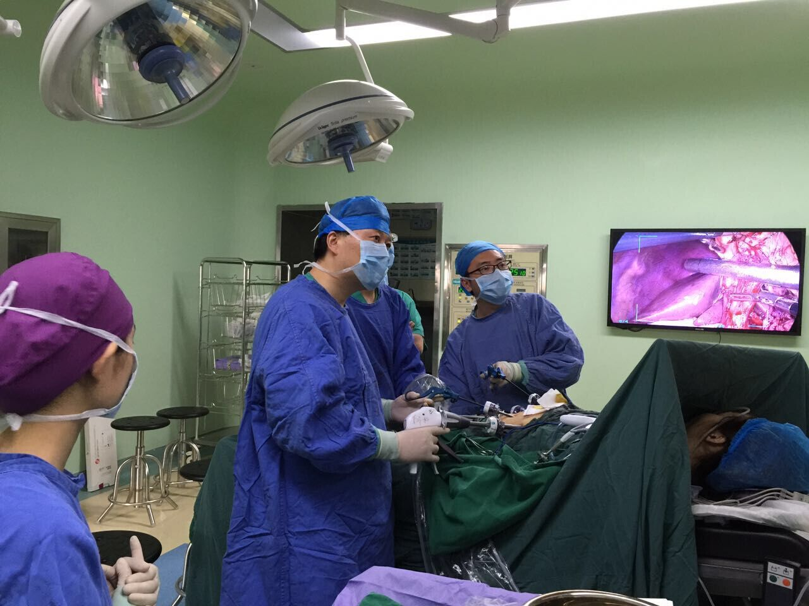
全腔镜下胃癌Uncut R-Y吻合术 500g早产“巴掌男孩”
——学科水平实现新跨越。打造以重点学科为龙头、优先发展学科为骨干、特色学科为支撑的学科体系，引育国字号高层次人才，成立院士工作站，承办中国干细胞第八届年会及中国第三届精准医学高峰论坛，多次荣获山东省科技进步一等奖，获批国家重点研发计划项目，发挥山东大学第二临床学院育人职能，在院本科生、研究生、规培生1000余人。国际合作日益广泛，先后与美国、英国、瑞典、加拿大等多个国家医疗、学术机构建立长期战略合作。
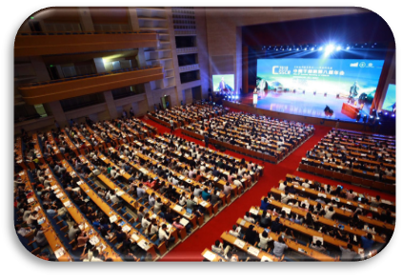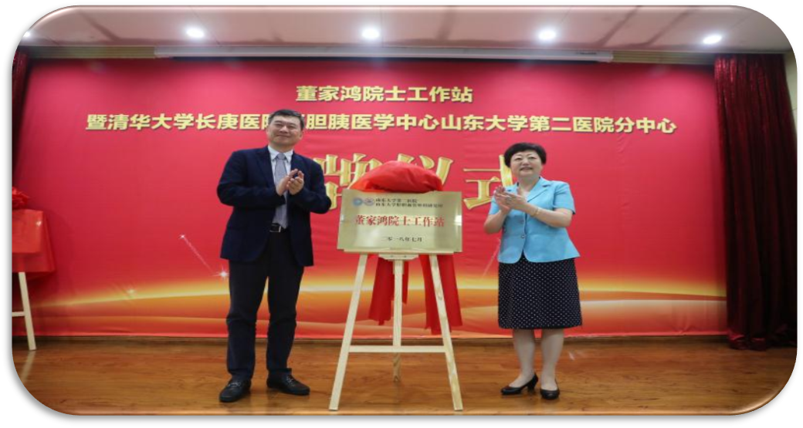
董家鸿院士工作站揭牌仪式 中国干细胞第八届年会
——支持保障迈向新台阶。配备世界最先进伽玛刀、国内最先进PET-CT、手术机器人、移动卒中单元等医学装备，助力疑难危重患者诊治；“互联网+”全面布局，成立省内首家“未来医院”。
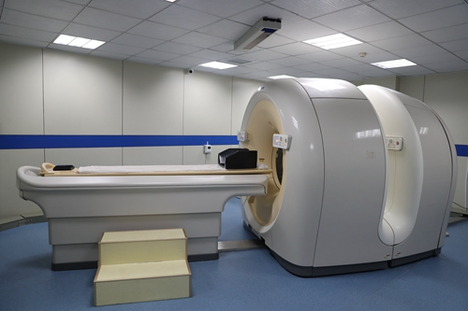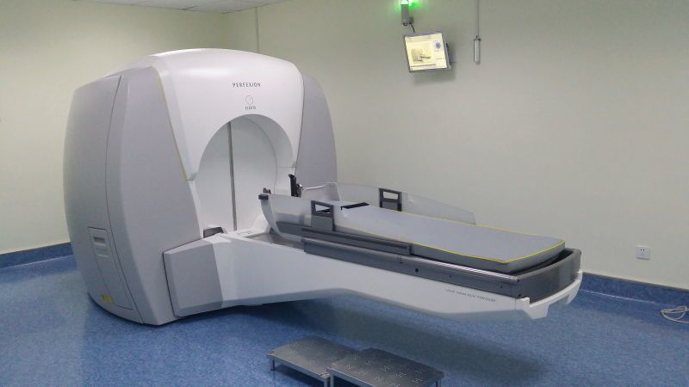
PET-CT Perfexion型头部伽玛刀
——温度医院再添新动能。坚持公益，以援子洲践行精准帮扶，“光明行、手足情”已成品牌，“仁义智勇”二院精神凸显，温暖事迹不断涌现，“有温度”医院形象深入人心，全院干事创业正能量持续高涨。
老树新枝吐芳华，继往开来谱新篇。当前，健康中国战略深入推进，山东大学“双一流”建设全面铺开，山东大学第二医院胸怀“国家队”医院的责任担当，肩扛大学附属医院的历史使命，坚持“综合型、特色型、引领型、人文型、国际化”发展定位，继续向“特色鲜明、国内一流、国际知名”医学中心坚实迈进。
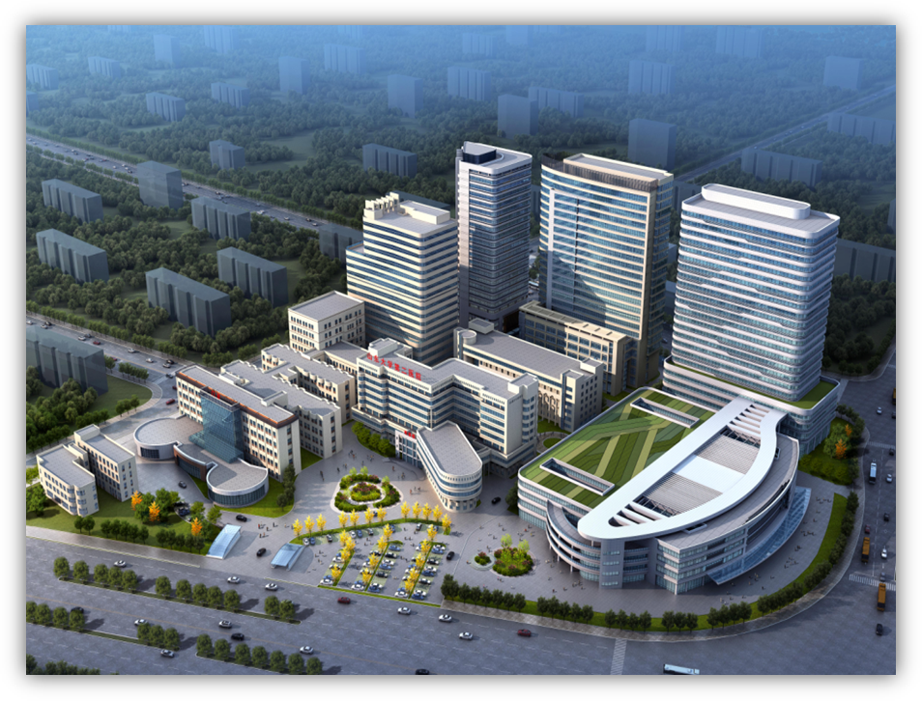
二、住院医师规范化培训工作开展情况
医院2014年获首批国家住院医师规范化培训基地，现有内科、神经内科、外科、骨科、儿科、检验医学科等25个培训专业面向全国招生。医院2018年获批普通外科专科医师规范化培训试点基地。
长期以来，医院高度重视住院医师规范化培训工作，组织管理体系健全，规章制度完善，培训设施齐全，严格过程管理、注重师资培训、狠抓培训质量，在组织管理、基地基础条件建设、信息化建设、师资培养及过程管理等方面不断加大投入，切实保障培训质量。医院设有临床技能培训中心，面积达900平米，模拟设备种类齐全，设备总值达到1400余万元，免费向住培医师开放；电子阅览室配有电脑53台，拥有数字化图书馆资源平台，同时整合山东大学电子化图书馆资源，可以为住培医师提供免费的文献查阅服务。专业基地与科室设有示教室，拥有先进的电化教学设备及丰富的信息网络资源，为培训质量提供有力保障。
医院将住培医师纳入住院医师统一管理，严格执行国家及我省有关政策规定，做好医师执业注册、管理及在职研究生教育工作，落实住培医师生活补助、社会保障等，切实保障住培医师待遇。

